Pressemitteilung

Liebherr forscht an neuen Technologien für wasserstoff-betriebenes Flugzeug
⸺
Liebherr-Aerospace unterstützt Airbus, bis 2035 das weltweit erste wasserstoffbetriebene Verkehrsflugzeug zu entwickeln. Der Erstausrüster entwickelt ein Luftversorgungssystem für die Brennstoffzelle, welche die Energie für den Antrieb des Airbus Demonstrator-Flugzeugs liefern soll.
Toulouse (Frankreich), April 2023 – Liebherr-Aerospace entwickelt ein Luftversorgungssystem für eine Brennstoffzelle, welche die Energie für den Antrieb des ersten wasserstoffbetriebenen Demonstrator-Flugzeugs von Airbus liefern soll.
Die erste Studienphase ist inzwischen abgeschlossen: Der Originalteile-Hersteller (OEM) hat eine Demoversion eines funktionsfähigen Luftversorgungssystems mit einer Leistung von 1 MW entwickelt, die derzeit in den Testeinrichtungen bei Airbus installiert wird.
In der aktuellen zweiten Studienphase will Liebherr-Aerospace einen flugfähigen Luftversorgungs-Demonstrator konzipieren und qualifizieren, der den Integrationsanforderungen in der Einsatzumgebung, d.h. in der Nähe des Antriebssystems, entspricht. Bis zur Mitte des Jahrzehnts soll dieser Demonstrator bei Testflügen eingesetzt werden, um die Leistungsfähigkeit eines Brennstoffzellen-Antriebssystems unter Betriebsbedingungen nachzuweisen.
„Wir freuen uns sehr, Airbus bei diesem ehrgeizigen Projekt unterstützen zu dürfen. Als Liebherr-Kompetenzzentrum für Luftmanagementsysteme investieren wir ständig in Forschung und Entwicklung, um unseren Kunden bahnbrechende, innovative technische Lösungen anbieten zu können. Unsere Systeme und Komponenten kommen an Bord der Airbus Flugzeugfamilie zum Einsatz und wir sind stolz auf unsere Mitwirkung in diesem Programm, das dazu beitragen wird, die Luftfahrt in eine nachhaltige Zukunft zu führen“, sagt Dr. Nathalie Duquesne, Managing Director bei Liebherr-Aerospace Toulouse SAS.

Über die Liebherr-Aerospace & Transportation SAS
Die Liebherr-Aerospace & Transportation SAS, Toulouse (Frankreich), ist eine von elf Spartenobergesellschaften der Firmengruppe Liebherr und koordiniert alle Aktivitäten in den Bereichen Aerospace und Verkehrstechnik.
Liebherr ist ein führender Zulieferer von Systemen für die Luftfahrtindustrie mit mehr als sechs Jahrzehnten Erfahrung. Das Spektrum von Liebherr-Luftfahrtausrüstungen für den zivilen und Verteidigungs-Bereich umfasst Flugsteuerungen und Betätigungssysteme, Fahrwerke, Luftsysteme sowie Getriebe und Elektronik. Eingesetzt werden diese Systeme in Großraumflugzeugen, Zubringerflugzeugen und Regionaljets, Business Jets, Verteidigungsflugzeugen wie Transportern, Trainingsflugzeugen sowie in Hubschraubern im zivilen und Verteidigungs-Bereich.
Die Liebherr-Sparte Aerospace und Verkehrstechnik beschäftigt rund 6.000 Mitarbeiterinnen und Mitarbeiter und verfügt über drei Produktionsstätten für Luftfahrtausrüstungen in Lindenberg (Deutschland), Toulouse (Frankreich) und Guaratinguetá (Brasilien). Diese Werke bieten einen weltweiten Service mit zusätzlichen Stützpunkten in Saline (Michigan, USA), Seattle (Washington, USA), Montreal (Kanada), São José dos Campos (Brasilien), Hamburg (Deutschland), Bangalore (Indien), Singapur, Shanghai (China) und Dubai (VAE).
Über die Firmengruppe Liebherr
Die Firmengruppe Liebherr ist ein familiengeführtes Technologieunternehmen mit breit diversifiziertem Produktprogramm. Das Unternehmen zählt zu den größten Baumaschinenherstellern der Welt. Es bietet aber auch auf vielen anderen Gebieten hochwertige, nutzerorientierte Produkte und Dienstleistungen an. Die Firmengruppe umfasst heute über 140 Gesellschaften auf allen Kontinenten. In 2022 beschäftigte sie mehr als 51.000 Mitarbeiterinnen und Mitarbeiter und erwirtschaftete einen konsolidierten Gesamtumsatz von über 12,5 Milliarden Euro. Gegründet wurde Liebherr im Jahr 1949 im süddeutschen Kirchdorf an der Iller. Seither verfolgen die Mitarbeitenden das Ziel, ihre Kunden mit anspruchsvollen Lösungen zu überzeugen und zum technologischen Fortschritt beizutragen.
Bild
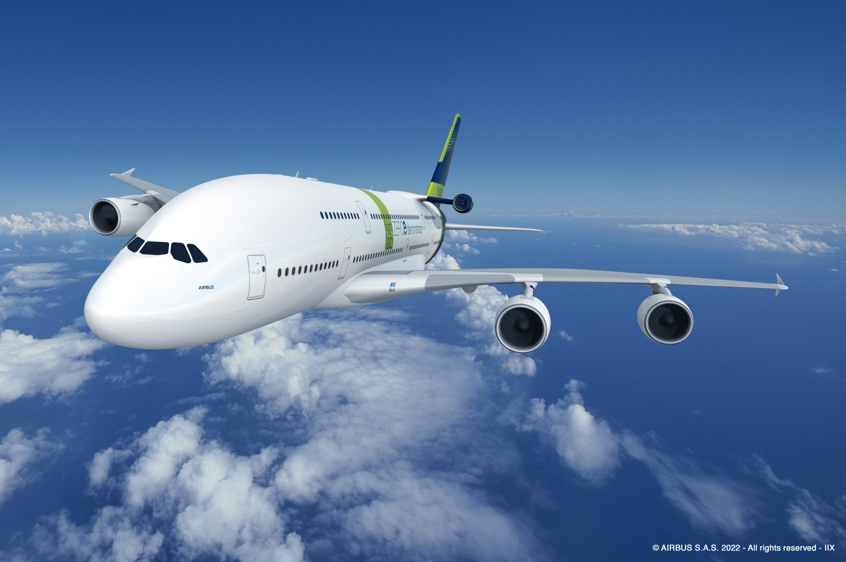
A380 - an ideal flight test platform for the ZEROe demonstrator.jpg
Der Airbus A380 - eine ideale Testplattform für den ZEROe Demonstrator – © Airbus S.A.S. 2022
Kontakt
Ute Braam
Corporate Communications
Telefon: +49 8381 / 46 - 4403
E-Mail: ute.braam@liebherr.com
Veröffentlicht von
Liebherr-Aerospace & Transportation SAS
Toulouse / France
www.liebherr.com

